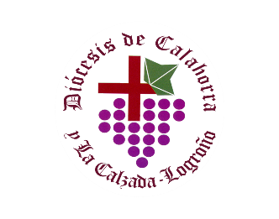

Nota de Prensa
14/12/2021

El padre Belem ofrecerá el testimonio de persecución que vive en su país en una conferencia organizada por AIN en Logroño

¿Imaginas ir el domingo a misa y que la iglesia estuviera rodeada de guardias de seguridad? ¿Que el sacerdote tuviera que acortar la celebración por miedo a un atentado? ¿Imaginas ser mujer y tener que cubrirte el cabello para ir a la escuela y que no te molesten?
Esa es la situación que se vive a diario en Burkina Faso, donde en el mes de febrero de este año un sacerdote fue secuestrado y asesinado.
El Padre Wenceslao Belem, sacerdote de la parroquia de Notre Damme en la ciudad de Ouahigouya, (Burkina Faso) ha sido invitado por la Fundación Ayuda a la Iglesia Necesitada a España, y el próximo jueves, 16 de diciembre, estará en Logroño para dar su testimonio.
Tras el asesinato del padre Rodrigue Sanon, el P. Belem cuenta que “han vivido este suceso con tristeza, que fue una sorpresa en la zona donde ocurrió; que la comunidad cristiana reza por su alma, por la conversión de los terroristas y el descanso de las víctimas”. Todo un ejemplo de vida.
En la Parroquia del Buen Pastor de, Plaza Luis Brailles, participará en la Adoración Eucarística a las 18 horas; ofrecerá su Testimonio en una conferencia a las 18.45 y oficiará la Santa Misa a las 19:00 horas.

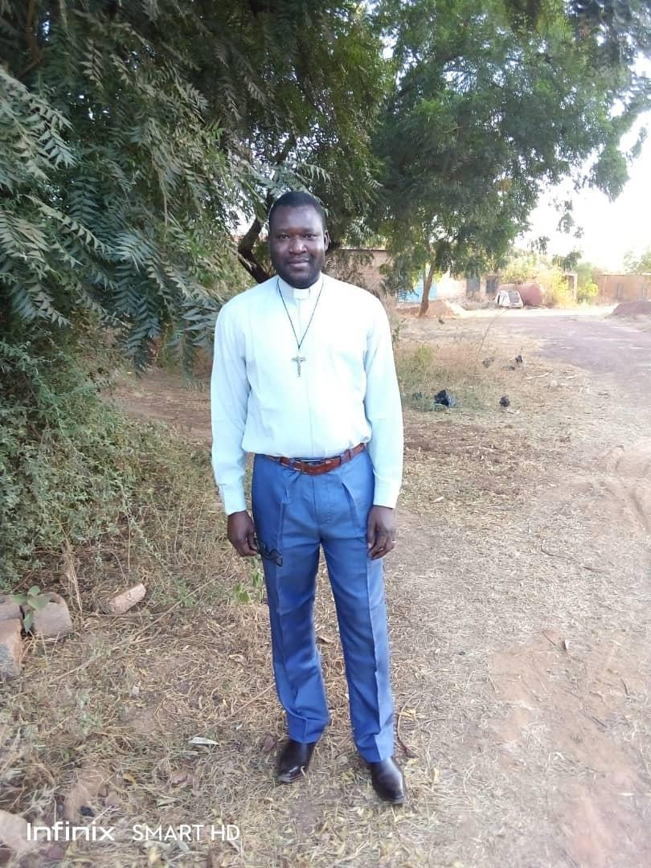
¿Quién es el P. Wenceslao Belem?
Padre Wenceslao Belem, sacerdote de la diócesis de Ouahigouya, en el norte de Burkina Faso, una de las regiones más afectadas por los ataques yihadistas en este país. Ha tenido que hacer frente a la atención de miles de desplazados que han huido de la violencia terrorista, principalmente procedentes de la zona de Dablo, que desde 2019 ha sido tomada por milicianos afiliados a Al Qaeda.
En los ataques terroristas también han sido objetivo misiones y parroquias católicas, con asesinatos y amenazas de muerte. La Iglesia de Burkina Faso está tratando de apoyar en todas las necesidades básicas a las personas que huyen de las regiones del norte, también trata de sostener al clero local que ha perdido sus parroquias, capillas y misiones por estos ataques.
Nace el 28 de septiembre de 1980 en Ouahigouya. Entra en el seminario en el 2001, terminando sus estudios filosóficos en el Seminario San Pedro y San Pablo de Ouahigouya. Finaliza la formación en teología en el Seminario Teológico San Pedro Claver de Ouahigouya y es ordenado sacerdote el 22 de noviembre de 2008, por el actual cardenal Mons. Philippe Ouedraogo. Es doctor en Derecho Canónico por la Universidad Eclesiástica San Dámaso de Madrid. Actualmente es párroco en la parroquia de Nuestra Señora de la Liberación en Ouahigouya, Juez del Tribunal Eclesiástico Diocesano y Canciller de la Diócesis de Ouahigouya.
AYUDA A LA IGLESIA NECESITADA
Ayuda a la Iglesia Necesitada es una fundación de la Santa Sede, con más de 70 años de historia, cuya misión es apoyar los proyectos de la Iglesia donde ésta sufre necesidad o persecución, en un total de 150 países. ayudaalaiglesianecesitada.org

